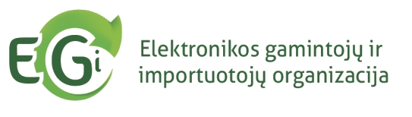
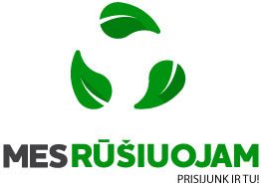
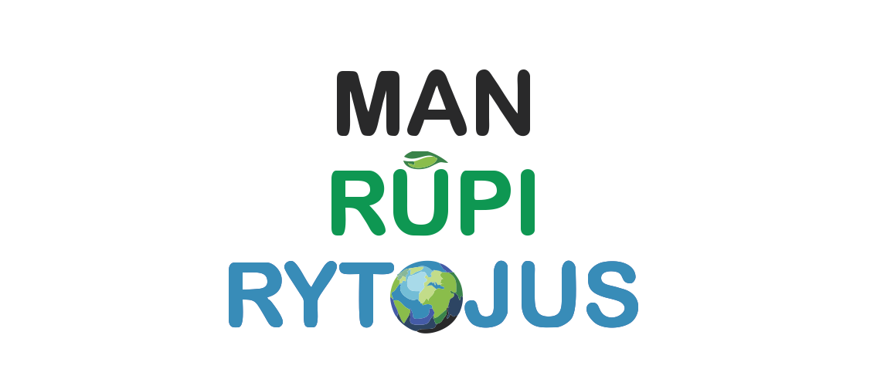
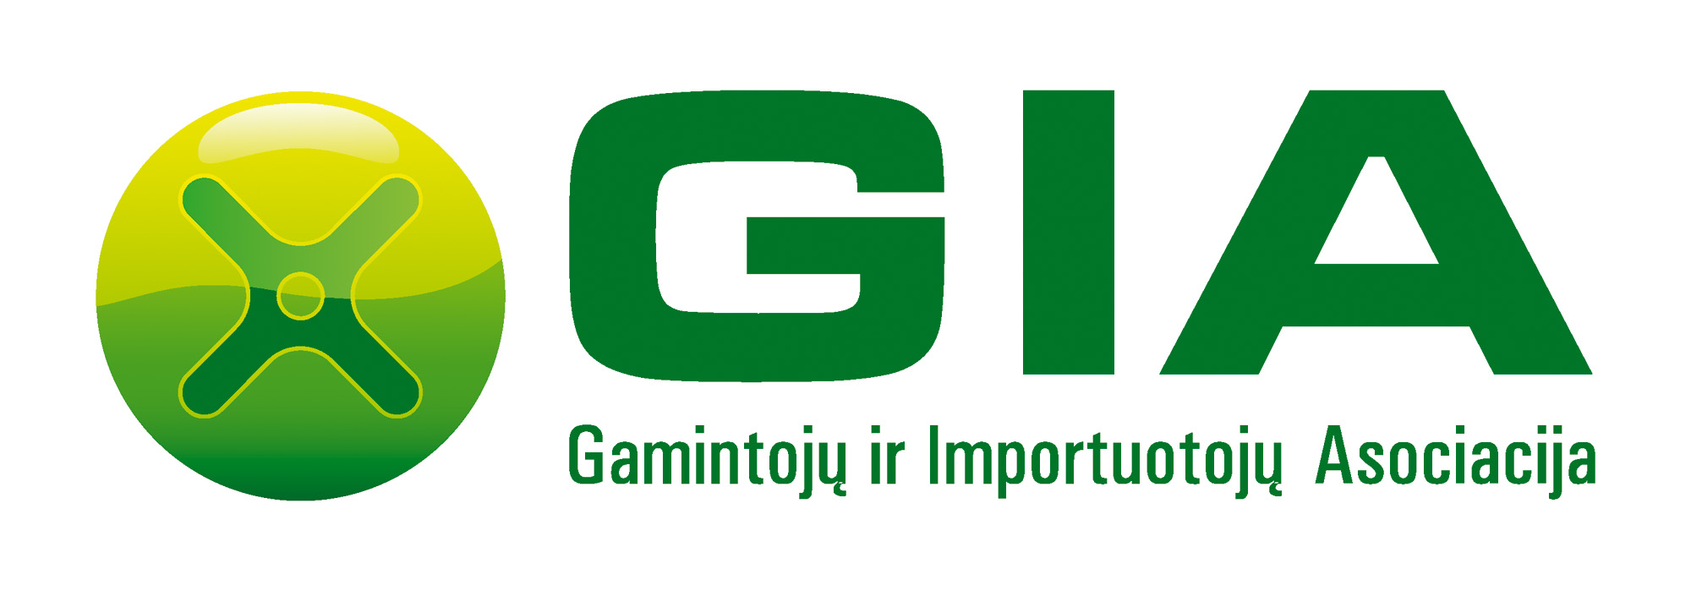

STARTUOJA NAUJAS PROJEKTO „MES RŪŠIUOJAM“ SEZONAS

Nacionalinis aplinkosaugos projektas „Mes rūšiuojam“ jau aštuntus metus kviečia visus Lietuvos gyventojus prisidėti prie aplinkos saugojimo ir taršos mažinimo. Saugoti gamtą ir rūšiuoti atliekas kviečia Gamintojų ir importuotojų asociacija, VšĮ Elektronikos gamintojų ir importuotojų organizacija kartu su savivaldybe.

Kartu su mokslo metais prasideda naujas projekto „Mes rūšiuojam“ sezonas švietimo įstaigose. Švietimo įstaigų auklėtiniai, jų artimieji ir bendruomenės nariai kaip ir kasmet už išrūšiuotas bei priduotas elektros ir elektroninės įrangos, nešiojamų baterijų ir akumuliatorių atliekas gaus taškus, kuriuos iškeis į įvairias prekes ar paslaugas.

Šiemet mokiniai taip pat kviečiami dalyvauti piešinių konkurse „Išradimas iš elektronikos ir baterijų atliekų“ arba eilėraščių kūrimo konkurse ir kurti eiles. Abiejų konkursų autoriai, kurių darbai socialiniame tinklalapyje Facebook, „Mes rūšiuojam“ puslapyje surinks daugiausiai balsų („Like“), laimės po įsteigtus prizus (1-2 vietos laimėtojai laimės po sporto ir veiksmo kamerą „Prixton DV609“, o 3-osios vietos laimėtojus apdovanosime išorinėmis baterijomis (Power bank). Taip pat sporto ir veiksmo kameromis bus nudžiuginti daugiausia iš organizatorių sudarytos komisijos simpatijų pelnę piešinių ir eilėraščių autoriai. Dar 2-jų konkursų autoriai džiaugsis „Mes rūšiuojam“ puodeliais ir „Forum Cinemas“ kuponais į kiną. Visi darbai laukiami iki 2020 metų sausio 15 dienos.

Rūšiuoti atliekas skatinančiame projekte aktyviai dalyvauja virš 1100 Lietuvos švietimo įstaigų, kurios suvienijusios jėgas, rūšiuoja elektros ir elektroninės įrangos, buitinės technikos bei nešiojamų baterijų ir akumuliatorių atliekas. Nuo projekto pradžios šis gausus projekto dalyvių būrys jau surinko virš 2 219 000 kg elektronikos ir virš 85 000 kg baterijų atliekų!

Lietuvos bendrovės kviečiamos dalyvauti projekte „Mes rūšiuojam. Įmonėje“. Projekte dalyvaujančios bendrovės, priduodamos tiek įmonėje, tiek jos darbuotojų buityje susidarančias baterijų ir akumuliatorių bei elektronikos atliekas, rinks taškus, už kuriuos iš projekto partnerių galės įsigyti prekių ar paslaugų. Taip pat įmonės rungsis tarpusavyje dėl partnerių įsteigtų prizų už tam tikrus pasiekimus.

Aktyvius ir veiklius bendruomenių gyventojus kviečiame tapti „Mes rūšiuojam“ Ambasadoriais ir suvienijant bendruomenę rinkti buitinės elektroninės įrangos, nešiojamųjų akumuliatorių ir baterijų atliekas. Bendruomenė ir Ambasadorius už sukauptus taškus galės įsigyti prekių ir/ar paslaugų.

Iš legaliai veiklą vykdančių automobilių ardytojų, dalyvaujančių projekte „Mes rūšiuojam automobilių atliekas“, bus nemokamai išvežamos neigiamą rinkos vertę turinčios atliekos, o projekto „Mes rūšiuojam autoservise“ metu transporto priemonių techninę priežiūrą ir remontą vykdantys asmenys informuojami apie tinkamą alyvų, vidaus degimo variklių degalų, tepalų, oro filtrų, automobilių hidraulinių (tepalinių) amortizatorių atliekų sutvarkymą, pridavimo galimybes, taip pat geriausiomis sąlygomis surenkamos autoservisų atliekos.

Visa informacija apie projektą „Mes rūšiuojam“ ir skirtingas jo dalis – projekto internetinėje svetainėje www.mesrusiuojam.lt.

Būk aktyviu projekto dalyviu!

